

UNIVERSIDAD VERACRUZANA

FACULTAD DE INSTRUMENTACIÓN ELECTRÓNICA

1-11-2020

**Tarea 6. – Aplicación de menú genérico**

Alumnos:

Rangel Pulido Julio

Martínez González Sergio David

Ramírez Mendoza Jesús Emiliano

Catedrático:

**Hernández Reyes Sergio Machuca**

TÓPICOS AVANZADOS DE INSTRUMENTACIÓN ELECTRÓNICA I

(SISTEMAS EMBEBIDOS)

ÍNDICE

[1. ACTIVIDAD 3](#_Toc55478976)

[2. DESCRIPCIÓN 3](#_Toc55478977)

[3. LISTA DE COMPONENTES 9](#_Toc55478978)

[4. DIAGRAMA 11](#_Toc55478979)

[5. CONCLUSIONES 11](#_Toc55478980)

[6. BIBLIOGRAFÍA 12](#_Toc55478981)

# ACTIVIDAD

La actividad consiste en desarrollar una aplicación de esquema de menú genérico con la incorporación de un LCD y un control mediante teclado/encoder/teclas.

# DESCRIPCIÓN

**Aplicación de menú genérico:**

La aplicación de menú se desarrollará en Arduino utilizando como herramienta principal un sistema de matriz para mostrar los textos en el LCD 20x4.

|  |
| --- |
| \*INICIO\* |
| \*ENCENDER LED\* |
| \*ENCENDER LED2\* |
| \*INTEGRANTES\* |

Matriz 4x1

|  |  |  |
| --- | --- | --- |
| Sub ítem 1 | Sub ítem 2 | Sub ítem 3 |
| LED ON | LED OFF | … |
| LED ON | LED OFF | … |
| Sergio David | Julio Rangel | Jesús Emiliano |

Matriz 4x3

Para generar el menú principal se utilizará una matriz 4x1 donde se mostrarán los títulos de cada sección y se utilizará una matriz 4x3 para mostrar los subtítulos de cada sección.

La forma de navegación entre títulos y subtítulos será de la siguiente forma:

|  |  |  |  |  |
| --- | --- | --- | --- | --- |
| \*INICIO\* |  | \*INICIO\* |  | \*INICIO\* |
| Sub ítem 1 |  | Sub ítem 2 |  | Sub ítem 3 |
|  |  |  |  |  |
| \*ENCENDER LED\* |  | \*ENCENDER LED\* |  | \*ENCENDER LED\* |
| LED ON |  | LED OFF |  | … |
|  |  |  |  |  |
| \*ENCENDER LED2\* |  | \*ENCENDER LED2\* |  | \*ENCENDER LED2\* |
| LED ON |  | LED ON |  | … |
|  |  |  |  |  |
| \*INTEGRANTES\* |  | \*INTEGRANTES\* |  | \*INTEGRANTES\* |
| Sergio David |  | Julio Rangel |  | Jesús Emiliano |

Como se puede observar en el menú se podrán realizar acciones específicas como encender un LED conectado a unos pines de salida digital del Arduino.

Además, se tendrá un sistema de detección de la inactividad en el menú, es decir, cuando el usuario no realice ninguna acción sobre el menú, este cambiará a un salvapantallas que mostrará el estado actual de los leds, para saber si están prendidos o apagados.

**Líneas del código.**

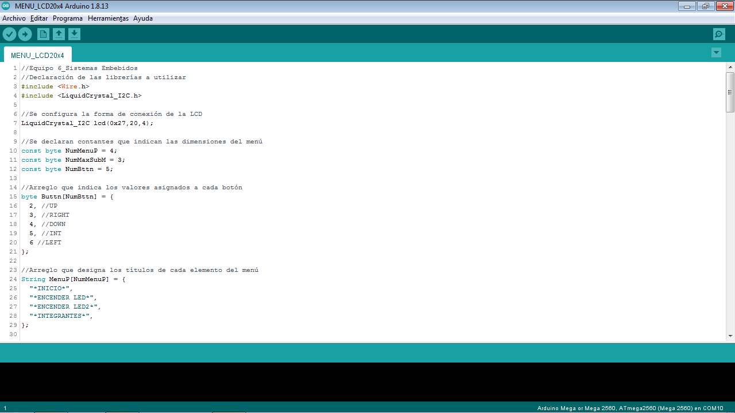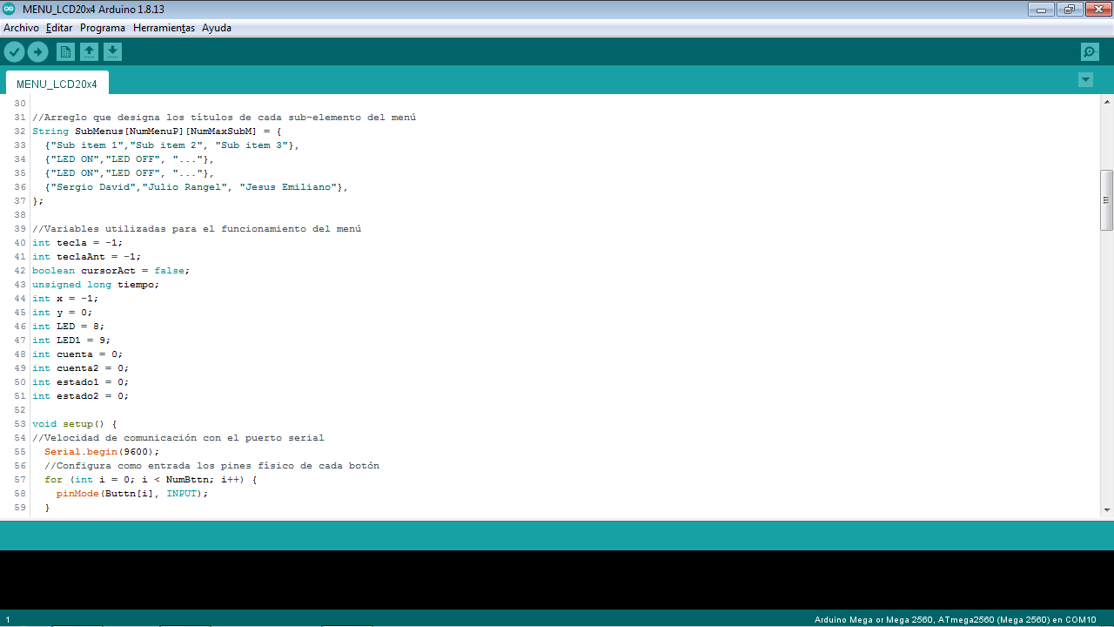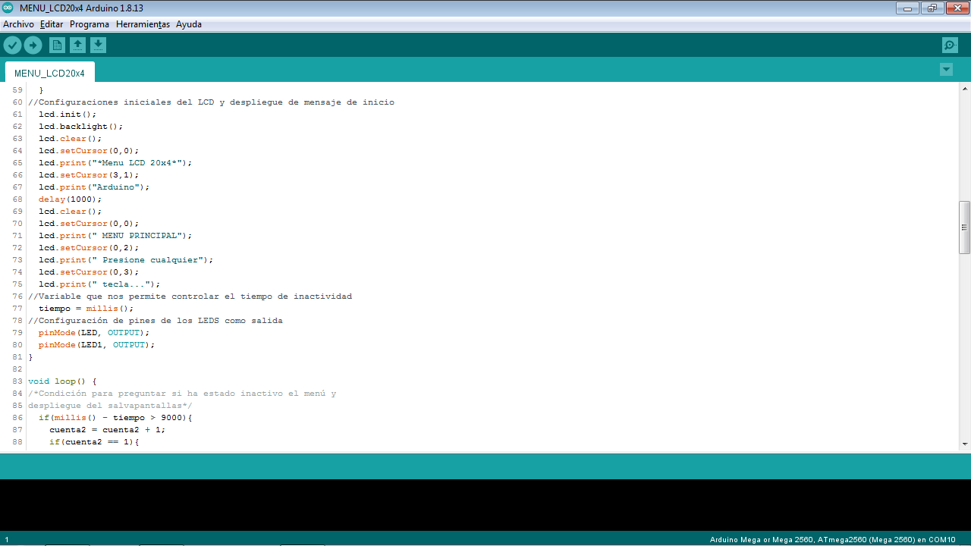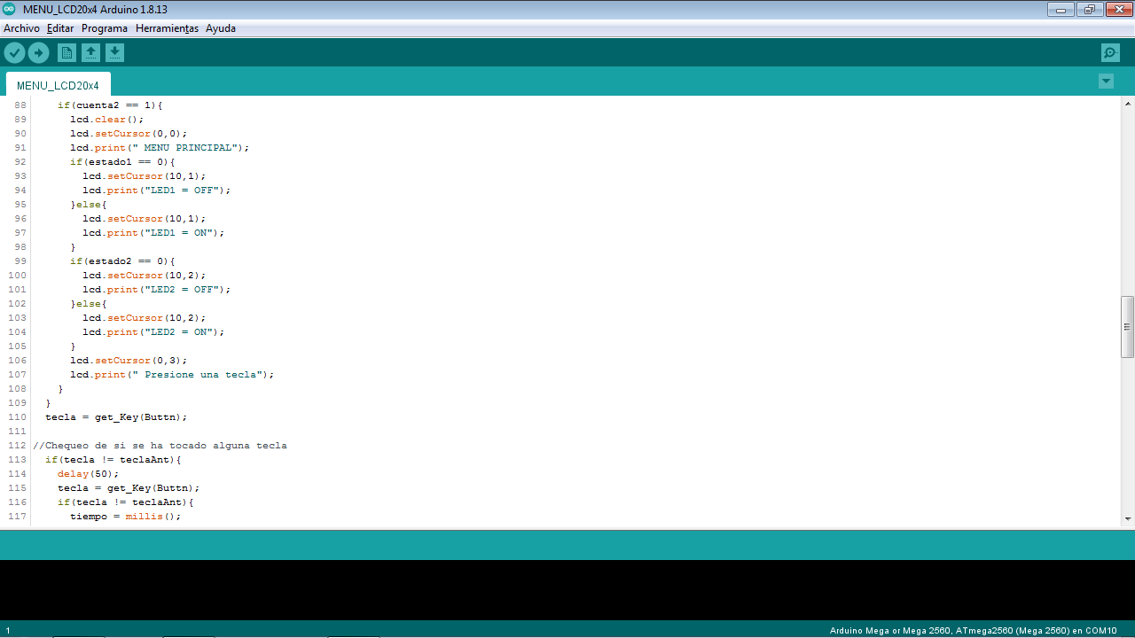

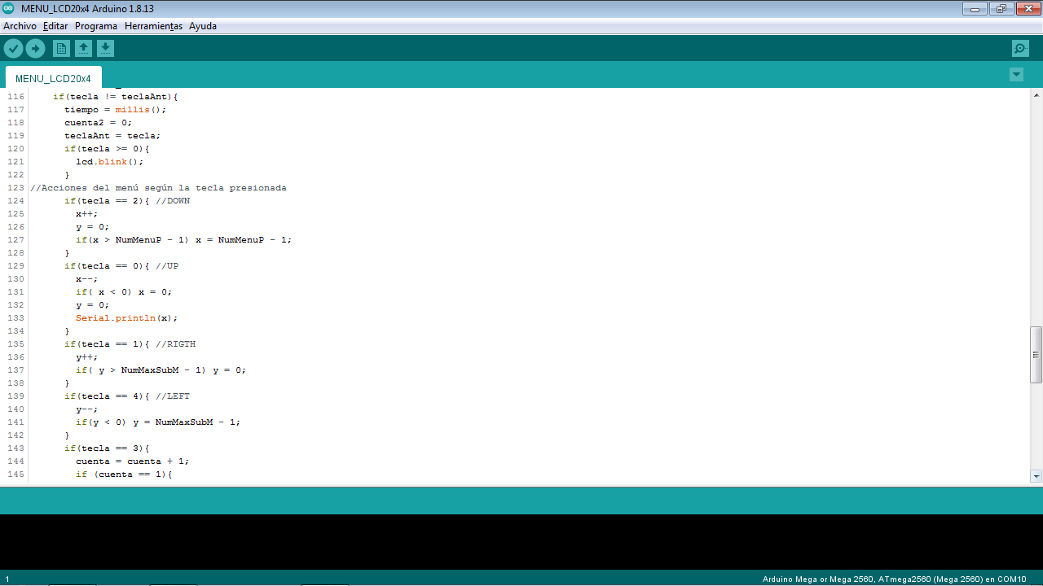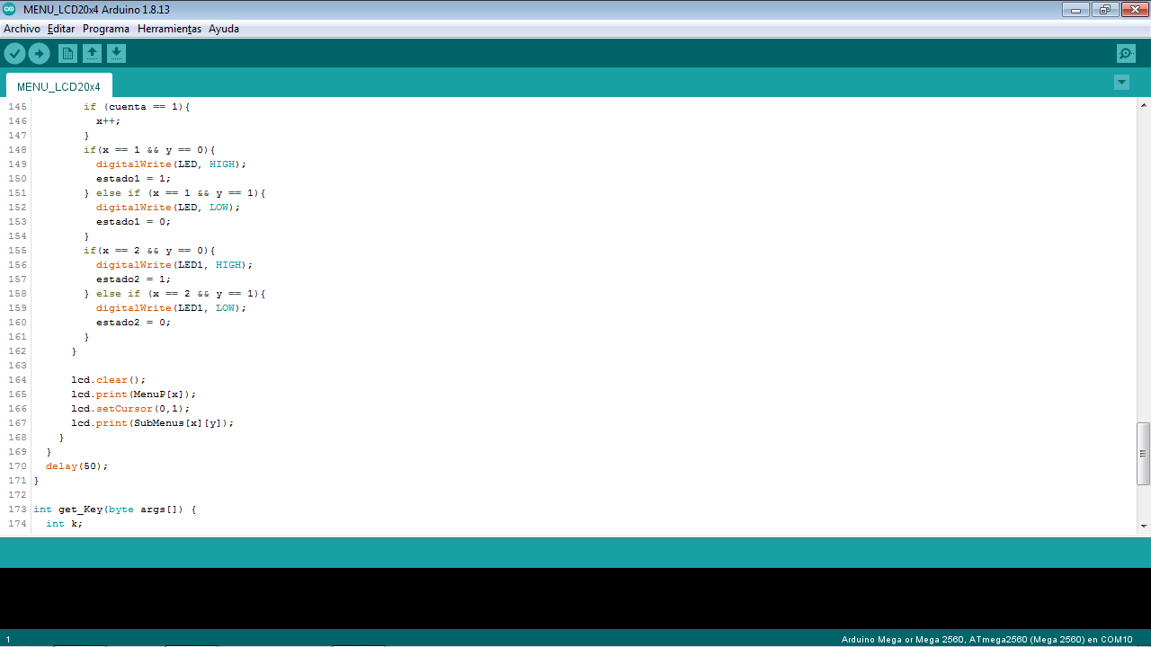

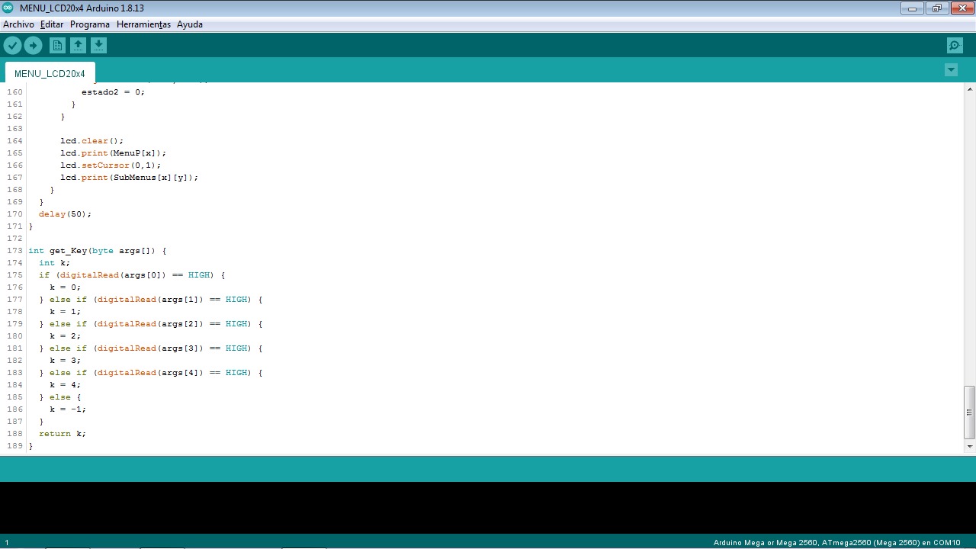

# LISTA DE COMPONENTES

|  |  |  |
| --- | --- | --- |
| COMPONENTE | IMAGEN | DESCRIPCIÓN |
| LCD 20x4 |  | El LCD (Liquid Crystal Dysplay) o pantalla de cristal líquido, un componente empleado para la visualización de contenidos o información de una forma gráfica, mediante caracteres y símbolos. |
| Arduino Nano |  | [Arduino Nano](https://www.mcielectronics.cl/shop/product/arduino-nano-10805) es una placa de desarrollo de tamaño compacto, completa y compatible con [protoboards](https://www.mcielectronics.cl/shop?search=protoboard" \t "_blank), basada en el microcontrolador [ATmega328P](https://www.mcielectronics.cl/shop/product/atmega328p-with-arduino-optiboot-uno-10683). Tiene 14 pines de entrada/salida digital (de los cuales 6 pueden ser usando con PWM), 6 entradas analógicas, un cristal de 16Mhz, [conexión Mini-USB](https://www.mcielectronics.cl/shop/product/cable-usb-a-a-minib-premium-6ft-1-82mts-10022?search=mini+usb), terminales para conexión ICSP y un botón de reseteo. |
| PCF8574 |  | Expansor de entradas y salidas digitales por bus I2C |
| Resistencias de 4.7k y 100 ohms |  | Componente electrónico diseñado para introducir una resistencia eléctrica determinada entre dos puntos de un circuito eléctrico. |
| 2 LEDs |  | Fuente de luz constituida por un material semiconductor dotado de dos terminales. |
| Push Buttom |  | Dispositivo utilizado para realizar cierta función. Los botones son de diversas formas y tamaños y se encuentran en todo tipo de dispositivos, aunque principalmente en aparatos eléctricos y electrónicos. |

# DIAGRAMA

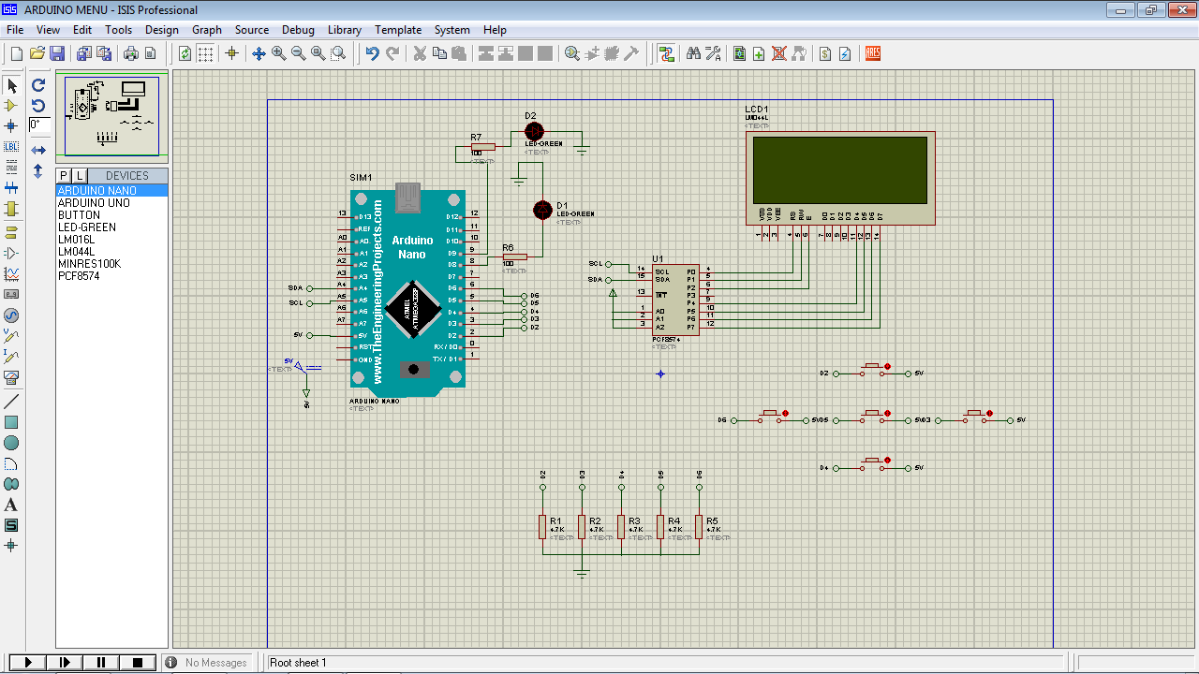

# CONCLUSIONES

Con la realización de esta práctica pudimos comprender con mayor facilidad como se desarrollan este tipo de menús en sistemas embebidos, además con el manejo del LCD y de la interfaz I2C aprendimos la utilidad de este protocolo de comunicación que facilita la conexión de múltiples dispositivos.

La implementación del menú genérico nos facilitará en un futuro la realización de otros sistemas similares que requieran de estos apartados, con ello podremos elaborar sistemas más completos que faciliten al usuario su utilización.

# BIBLIOGRAFÍA

1. L. Llamas. (2016, Abr 28). QUÉ SON Y CÓMO USAR INTERRUPCIONES EN ARDUINO [Online]. Disponible en: <https://www.luisllamas.es/que-son-y-como-usar-interrupciones-en-arduino/>
2. R. Rivas. (2017, May 3). Interrupciones [Online]. Disponible en: <https://aprendiendoarduino.wordpress.com/2016/11/13/interrupciones/>
3. 5 Hertz Electrónica (2018, Sep 10). Introducción a las LCD [Online] Disponible en: <https://www.5hertz.com/index.php?route=tutoriales/tutorial&tutorial_id=9>